目录
第一章 编制依据及编制原则 2
第二章 工程概况和目标计划 3
第三章 施工组织机构及人员、资源配备情况 5
第四章 主要工程项目的施工方案、施工方法 10
第五章 材料组织计划供应方案 26
第六章 保证工期施工进度计划 27
第七章 确保工程质量措施 28
第八章 施工管理体系 33
第九章 雨季施工及农忙季节的工作安排 37
第十章 质量保证体系 38
第十一章 安全保证体系 46
第十二章 文明生产、文明施工及环境保护措施 52
第十三章 确保车辆安全、畅通及抗洪防汛的措施 54

编制依据及编制原则
一、编制依据
1、本工程招标文件、技术规范等。
2、工程现场考察情况。
3、我公司现有可投入工程的施工技术力量和机械设备。
二、编制原则
1、遵循招标文件条款的原则，在编制施工组织设计文字说明及附图表中，严格按照招标文件的规定，做到统一标准，规范编制。
2、遵循设计文件和规范验标的原则，在编写主要项目施工方法中严格按照设计要求，执行现行施工规范和验收标准，正确组织施工，确保工程的质量、进度。
3、坚持实事求是，一切从实际出发的原则，在制定施工方案中，根据自身施工能力，施工经验，技术水平，坚持科学组织，合理安排，均衡生产，平行作业，尽量平衡施工高峰。确保高速度，高质量，高效率完成本项目和施工任务。
4、坚持施工全过程严格管理的原则，在工序施工中，严格执行监理工程师指令，尊重监理意见，严格管理体制。
5、坚持积极推广应用“四新”成果的原则，在各项工序施工中，对于能够提高或保证工程质量、施工进度以及降低工程成本的新技术、新设备、新工艺、新材料积极采用。
6、坚持专业化作业与综合管理相结合的原则，在施工组织方面，以专业作业队为基本作业形式，充分发挥专业人员和专用设备的优势，同时采取综合管理手段，合理调配，以达到整体优化的目的。
7、充分考虑各种不利施工进度和质量的因素，在工期安排、人员设备配置、施工方法等方面综合考虑时留有佘地。

工程概况和目标计划
一、工程概况
本工程为湖州仁皇山新区中兴路北段道路及排水工程。
1． 主要工程内容：
（1）道路：路基工程、路面、人行道及平侧石
（2）排水工程
2．水文、地质情况
本工程沿线路段原地形多为鱼塘，一般路段地基采用堆载预压法进行处理，堆载时间为6-12 个月。施工前必须先清除表层的杂填土，农田地段必须挖除原约厚30cm的耕植土，结合管道施工，采用井点排水，开挖明沟及其他排水措施降低地下水位，疏干地基，路线经过鱼塘地段需先清除淤泥至原状土。
工程所在区域属亚热带季风气质，全年温暖湿润、雨量充沛，年平均气温13.6度，年平均降雨量为1355MM，降雨以梅雨型和台风型为主。
3． 交通、动力、通讯及其它条件
本工程所在地交通、动力、通讯均十分便利。
二、目标计划
1．工期目标：
根据招标文件的精神，计划开工时间为2002 年12 月10 日，完工时间为2003年5 月10 日,总工期为150 天(日历天)。
2． 质量目标：
质量是打开市场的金钥匙，也是体现一个施工企业综合实力的标志，所以对本投标人来说，工程质量，我们绝对把它放在首要位置。本工程的质量目标为优良工程。
3．安全目标：
安全生产是工程顺利进行的重要保证，也是提高企业经济效益的重要因素。安全生产总控制目标：做到施工期间无重大伤亡事故，无等级火警事故。
3．文明目标：争创“双标化”样板工地。

施工组织机构及人员、资源配备情况
一．施工组织机构
根据业主和招标文件对本工程的施工要求，以及工程规模、工期、质量等方面的要求，我单位将为本工程的施工组成一套高效、精干、强有力的领导机构和装备先进、施工水平过硬的队伍。
本工程项目部设项目经理1 人，副经理1 人，总工程师1 人，经理部内工程管理部、财务部、综合办公室等职能部门。
项目经理部是施工队伍的核心，其职能是按照业主和合同条款的要求，圆满地履行施工合同，即指挥施工机械和人员在业主规定的工期，以优良质量完成合同范围内的所有工程项目，项目经理对外接受监理工程师和业主的一切有关工程的指令，对内则是直辖市和指挥各施工处、队顺利完成分项工程。项目经理原则上常住工地，有允许擅离施工现场。总工程师负责工程质量与工程施工技术。
项目经理部中的工程管理部的职能是制订和下达施工计划，检查督促各施工队，按时完成任务，每月对各施工队完成的施工任务计量计价，编制中期支付文件，并报送监理和业主，其次协助总工程师解决各施工队施工中遇到的技术难题，编制重大施工项目的施工方案。
质检部门直接在总工程师领导下负责全合同的质量工作，是质量控制的专职部门，施工中同监理工程师密切配合协助，接受和传达业主的监理工程师有关质量指令。中心试验室除完成各施工队的大型试验和检测之外，兼负质检职能。
财务部负责对施工进行工程拔款控制，并进行工程成本考核与分析，随时提供这方面的报告，供项目经理进行决策。
机材部统一控制全合同段内各种大宗材料的购置和保管，做到有计划、高质量、低价格、监控好各施工队自购材料的质量和价格，最大限度地降低工程材料的成本，堵塞漏洞。
综合办公室负责项目部内日常生活、生产后勤事务，以及对外直辖市、处理与当地政府、村镇百姓的关系，创造一个良好的周边环境，以利于工程施工。
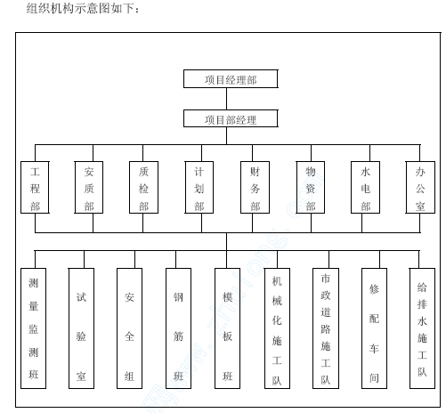
二、施工协调管理
1．内部施工队的协调
在施工过程中，项目部对各个施工队的设备、人员、资金以及施工场地等进行合理安排和调度，以达到最佳的施工效率和效益。
2．与监理工程师的协调
a. 在施工全过程中，严格按照业主和监理工程师批准的施工规范、施工组织设计进行对各作业队的质量管理，在作业队自检、项目部专检的基础上，接受监理工程师的验收和检查，并按照监理要求，予以整改。
b. 贯彻业主和监理工程师制定的质量控制、检查、管理制度，并据此对各施工队予以控制，确保工程达到优良，坚决杜绝现场施工队和包工队不服从监理工程师的不正常现象发生，使监理工程师的一切指令得到全面执行。
c. 所有进入现场使用的成品、半成品材料，调和、器具，均主动向监理工程师提交产品合格证或质保书，应按规定使用前需进行物理化学试验检测的材料，主动递交检测结果报告，使所使用的材料、设备不给工程造成浪费。
d. 按部位或分项工序检验质量的工程，严格执行“上道工序不合格，下道工序不施工”的原则，使监理工程师能顺利开展工作。对可能出现的工作意见不一的情况，遵循“抚执行监理的指导，后予以磋商统一”的原则，在现场质量管理中，维护好监理的权威性。
3.与设计单位间的工作协调
a. 如果中标，我单位立即同设计代表取得联系，进一步了解本工程的设计意图及工程要求，请设计代表对我单位的施工实施方案提出建议。
b. 积极参与设计深化工作，主持施工图审查，完善设计内容。
c. 对实际施工中发现的设计不妥之处，以及不适应实际地形、地质的细部设计，或由于地质、地形变化引起的设计变更及时上报业主和监理，积极配合设计代表修正或更改设计。
三、劳动力、设备计划
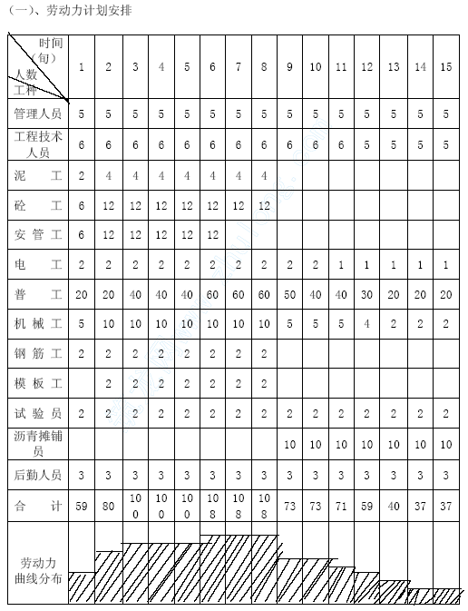
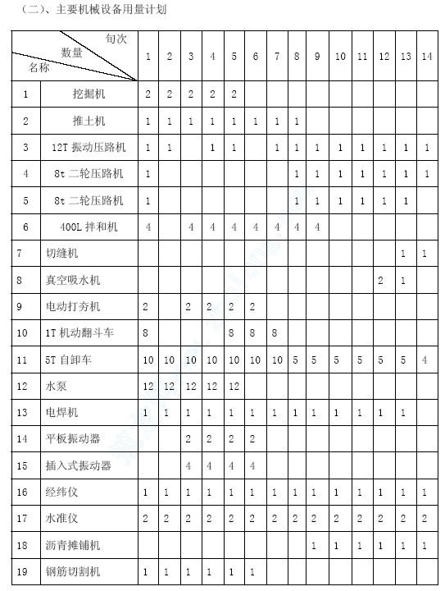

主要工程项目的施工方案、施工方法
一、路基工程
（一） 土方路基开挖
施工方法：
1． 恢复定线，放出边线桩，对不同路段采取不同的施工方法。
2． 对较短的路堑采用横挖方法，路堑深度不大时，一次挖到设计标高；路堑深度较大时，分成几个台阶进行开挖。
3． 对较长的路堑采用纵挖法，其路堑宽度、深度不大时，按横断面全宽纵向分层开挖；对宽度、深度较大的路堑，采用通道式开挖。
4． 对超长路堑，采用分段纵挖法开挖。
5． 路基土方开挖采用机械化施工方法：采用自行式铲运机挖运；大体积的土方远运，或用挖采用机械配合自卸汽车施工。
6． 路基开工前，应考虑排水系统的布设，防止在施工中线路外的水流入线内，并将线路内的水（包括地面积水、雨水、地下水）迅速排出路基，保证施工顺利进行。
7． 设计中拟定的纵横向排水系统，要随着路基的开挖，适时组织施工，保证雨季不积水，并及时安排边沟、边坡的修整和防护，确保边坡稳定。
8． 路槽达到设计标高后，用平地机整平，刮出路拱，并预留压实量，最后用压路机压实，检查压实度。
（二） 石方路基开挖
施工方法：
1、 恢复路基中线，放出边线，钉牢边桩。
2、 根据地形，地质及挖深选择适宜的开挖爆破方法，制订爆破方案，作出爆破施工组织设计，报有关部门审批。
3、 用推土机整修施工便道，清理表层覆盖土及危石。
4、 在地面上准确放出炮眼（井）位置，竖立标牌，标明孔井号，深度，装药量
5、 用推土机配合爆破，创造临空面，使最小抵抗线方向面向回填方向。
6、 炮眼按其不同深度，采用手风钻或潜孔钻钻孔，炮眼布置在整体爆破时采用“梅花型”或“方格型”，预裂爆破时采用“一字型”，洞室爆破根据设计确定药包的位置和药量。
7、 在居民区及地质不良可能引起坍塌后遗症的路段，原则上不采用大中型洞室爆破。在石方集中营的深挖路堑采用洞庭湖室外爆破时，应认真设计分集药包位置和装药量，精确测算爆破汛漏斗，防止超爆、少爆或振松边坡，留下后患。爆破施工要严格控制飞石距离，采取切实可行的措施，确保人员和建筑物的安全。
8、 为确保边爆破质量，采用预裂爆破技术，光面爆破技术和排眼毫秒爆破技术，同时配合选择合理的爆破参数，减少冲击波影响，降低石料大块率，以减少二次破碎，利于装运和填方。
9、 装药前要布好警戒，选择好通行道路，认真检查炮孔、洞室，吹净残渣，排除积水，做好爆破器材的防水保护工作，雨季或有地下水时，可考虑采用乳化防水炸药。
10、装药分单层、分层装药，预裂装药及洞室内集中装药。光眼装药后用木杆捣实，填塞粘土，洞室装药时，将预先加好的起爆体放在药包中心位置，周围填以硝酸安全炸药，用砂粘土填塞，填塞时要注意保护起爆线路。
11、认真设计，严密布设起爆网络，防止发生短路及二响重叠现象。
12、顺利起爆，并清除边坡危石后，用推土机清出道路，用推土机、铲运机纵向出土填方，运距较远时，用挖掘机机械装土，自卸汽车运输。
13、随时注意控制开挖断面，切勿超爆，适时清理整修边坡和暴露的孤石。
14、路基开挖至设计标高，经复测检查断面尺寸合格后，及时开挖边沟和排水沟，截水沟，经监理工程师验收合格后，按设计对边沟、边坡进行防护，边沟施工要做到尺寸准确，线型直顺，曲线圆滑，沟底平顺，排水畅通，浆砌护坡要伏平整坚实，灰浆饱满。路槽整理要掌握好，不要留孤石和超爆，做到一次标准成型验收合格。
（三） 路基填筑
1．施工物征
路基填筑工程可用配套的机械化施工。形成挖、装、运、摊、平、压机械化流水作业，能保证路基填筑高质量，高速度的完成。
2．施工方法
① 难度恢复路基中线并加密中桩，测标高放出坡脚桩，桩上注明桩号，标上填筑高度。
② 清除填方范围内的草皮，树根，淤泥，积水，产翻松，平整压实地基，经监理工程师认可，实测填前标高后，方能上土填筑路基。
③ 选择适宜的填筑材料，提前二、二灰碎石基层
施工方法：
1． 选用拌和设备进行集中拌和，拌和站的位置要适宜，即考虑原材料的进场方便又要考虑成品料的运距。
2． 检查验收下承层的压实度、平整度、横坡度、高程、厚度、宽度等，进行工序交接。
3． 做好培路肩及施工前的清扫工作。
4． 施工放样，恢复中线每10M 钉一中桩，同时放出边桩，测出边桩顶标高并进行复核。
5． 做好配合比设计，按配合比备足各种合格的原材料。
6． 做好施工准备工作，确定施工工艺，松铺系数，机械设备数量组合，人员组织，压实遍数以指导正常施工。
7． 在正式拌制混合料之前调试厂拌设备，使之运转正常，配料计量准确。
8．基准线一定要拉紧，拉力应不小于150kg，控制标高支架间距不超过10m，
同时基准线拉好后要仔细观察一下是否有误。
9．采用自卸汽车运输，平地机整平的方法进行施工，施工时严格按基准线的
标高随时检查高程及摊铺厚度。
10．选用大吨位压路机首先不震动稳压，然后震动碾压，后用胶轮压路机柔压。在碾压过程中表面应保持湿润
11．派专人检查处理离析边角缺料现象。
12．及时进行压实度检测，不够时及时进行补压。
13．完成后及时进行洒水养生，七天内洒水养生并严禁开放交通。
14．先行自检验收，对不合格处加以自治，达到要求标准方准交验。
三、下封层施工
1．下封层施工前，基层顶成面应彻底清扫干净，一定要清除灰浆等各种杂物，
保持清洁，并保持适宜湿度，经监理检查合格并签认评测后进行，清扫最好
用清扫机完成，局部要用水冲洗干净。标高的合格率不低于85%，平整度满
足要求。
2． 气候条件：洒布沥青材料的气温不能低于15℃，且是稳定而上升的温度风速适度，有雾或下雨不应施工。
3．洒油率及碎石用量:用沥青洒布车一台(性能良好、洒布均匀、洒布量准确)
按规定的量洒布沥青，石料宜用撒料机撒布。洒布后，应严格控制一切车辆
的通行。
四、沥青浅贯层施工
沥青浅贯层施工是本工程重要组成部分，施工好坏将直接影响沥青砼路面的质量。故在施工过程中一定要严格按照施工技术规范、设计要求和监理工程师的要求进行施工。其主要施工步骤为：
1．撒布主层集料。撒布时应避免颗粒大小不均，并应检查松铺厚度。
2．撒布后严禁车辆在铺好的集料层上通行。
3．采用12—15T 压路机辗压。碾压速度控制在2KM/h。边压边调整找平，至集料嵌挤稳定，无明显著轮迹为止。
4．用喷油车浇洒第一层沥青，沥青浇洒方法及温度应符合施工及规范要求。
5. 主层沥青浇洒完后，应立即均匀撒布第一层嵌缝料，并用竹扫扫匀，不足处立即找补。随即用12-15T 压路机辗压４—６遍，随压随扫使嵌缝料均匀嵌
入。
6．撒布第二层沥青，接着撒布第二层嵌缝料，然后辗压。
7．浇洒第三层沥青，接着准备摊铺沥青砼面层。
五、沥青砼路面
1、施工准备
a． 选购经调查试验合格的材料进行备料
b． 做好配合比设计报送监理工程师审批，对各种原材料进行符合性检验。
C． 在验收合格的基层上恢复中线（底面层施工时）在边线外侧0.3-0.5m 处每隔5-10m 钉边桩进行水平测量，拉好基准线，画好边线。
d. 对浅贯层进行清扫。
开工前安装好试验仪器和设备，配备好的试验人员报请监理工程师审核。同时确定松铺系数、施工工艺、机械配备、人员组织、压实遍数，并检查压实度，沥青含量，矿料级配，沥青混合料马歇尔各项技术指标等。
2、沥青混合料的拌合
a． 各种集料分类堆放，每个料源均进行试验，按要求的配合比进行配料。
b． 设置间歇式具有密封性能及除尘设备，并有检测拌和温度装置的沥青砼拌和站。
c． 拌和站设试验室，对沥青砼的原材料的沥青混合料及时进行检测。
d． 沥青的加热温度控制在规范规定的范围之内，即150-170℃。集料的加热温度控制在160-180℃；温和料的出厂温度控制在140-165℃。当温和料出厂温度过高废弃。混合料运至施工现场的温度控制在不低于120-150℃。
e． 出厂的混合料须均匀一致，无白花料，无粗细料离析和结块现象，不符要求时废弃。
3、混合料的运输
a． 根据拌和站的产量、运距合理安排运输车辆。
b． 运输车的车箱内保持干净，涂防粘薄膜剂。运输车配备覆盖棚布以防雨和热量损失。
c． 已离析、硬化在运输车箱内的混合料，低于规定铺筑温度或被雨淋的混合料予以废弃。
4、混和料的摊铺a． 沥青砼的摊铺温度根据气温变化进行调节。一般正常施工控制在不低于110-130℃，不超过165℃，在摊铺过程中随时检查并做好记录。
b． 在摊铺过程中，随时检查摊铺质量，出现离析、边角缺料等现象时人工及时补洒料，换补料。
c． 在摊铺过程中随时检查高和及摊铺厚度，并及时通知操作手。
5、混合料的压实
a． 压路机采用1 台双轮双震压路机及1 台15T 胶轮压路机组成。
b． 初压：采用双轮双振压路机静压1-2 遍，政党施工情况下，温度应不低于110℃并紧跟摊铺机进行：复压：采用胶轮压路机和双轮双振压路机振压等到综合碾压4-6 遍，碾压温度多控制在80-100℃；终压：采用双轮双振压路机静压1-2遍，碾压温度应不低于65℃。边角部分压路机碾压不到的位置，使用小型振动压路机碾压。
c． 碾压顺纵向由低边向高边按要求的碾压速度均匀进行。相邻碾压重叠宽度大于30cm。
d． 采用雾状喷水法，以保证沥青混合料碾压过程中不粘轮。
e． 不在新铺筑的路面是进行停机，加水、加油活动，以防各种油料、杂质污染路面。压路机不准停留在温度尚未冷却至自然气温以下已完成的路面上。
f． 碾压进行中压路机不得中途停留、转向或制动，压路机每次由两端折回的位置阶梯形随摊铺机向前推进，使折回处不在同一横断面上，振动压路机在已成型的路面上行驶关闭振动。
6、接缝处理
a． 梯队作业采用热接缝，施工时将已铺混合料部分留下20-30cm 宽暂不碾压，作为后摊铺部分的高程基准面，后摊铺部分完成立即骑缝碾压，以除缝迹。
b． 半幅施工不能采用热接缝时，采用人工顺直刨缝或切缝。铺另半幅前必须将边缘清扫干净，并涂洒少量粘层沥青。摊铺时应重叠在已铺层上5-10cm，摊铺后将混料人工清走。碾压时先在已压实路面行走，碾压新铺层10-15cm，然后压实新铺部分，再伸过已压实路面10-15cm，充分将接缝压实紧密。
c． 横接缝的处理方法：首先用3m 直尺检查端部平整度不符合要求时，垂直于路中线切齐清除。清理干净后在端部涂粘层沥青接着摊铺。摊铺时调整好预留高度，接缝处摊铺层施工结束后再用3m 直尺检查平整立即用人工处理。横向接颖的碾压先用双轮双振压路机进行横压，碾压时压路机位于已压实的混合料层上伸入新铺层的宽为15cm，然后每压一遍向铺混合料移动15-20cm，直至全部在新铺层上为止，再改为纵向碾压。
d． 纵向冷接缝上、下层的缝错开15cm 以上，横向接缝错开1m 以上。
7、检查试验
a． 按施工技术规范要求的频率认真做好各种原材料、施工温度、矿料级配、马歇尔试验、压实度等到试验工作。
b． 在施工过程中随时检查铺筑厚度、平整度、宽度、横坡度、高程。
c． 所有检验结果资料报监理工程师审批和申报计量支付。
六、排水工程
（一） 排水管道
本路段共有雨水管道、污水管道。施工安排先污水管道后雨水管道。沟槽挖土采用挖掘机主挖人工修整相结合的方法进行；对于大口径管道，采用机械下管、回土，人工配合。
施工现场配置400L 砼拌和机两台，挖掘机两台，劳动力根据需要随时调整。
1、管材和管件应按批进行外观、规格尺寸及必要的物理、力学性能检查，其结果应符合国家有关标准及设计要求。
2、根据管道的施工图纸实测出管道的长度及走向，并在地面划出管道中心标和标高，绘制实测小样图，详细注明尺寸。其中应注意立管的承口外测与饰面的距离在20－50mm 之间，横管的坡度应在2.6%左右。
3、横管按设计要求设清扫口，立管应设置检查口。
4、伸缩节，其具体数量和位置应根据设计而定。安装伸缩节时，管端插入伸缩节处预留的间隙一般为：夏季为5–10mm，冬季15–20mm。
5、管道支承件间距，立管外径为50mm 的应不大于1.5m，外径为75mm 及以上的应不大于2m。横管支承件的间距一般为管外径的10 倍。
6、安装完毕应临时封堵管口，以防杂物和泥土砖块跌入。
7、系统安装完毕后，应对管道的外观质量和安装尺寸进行复核检查，复查无误后，再作通水试验。通水试验验收时应有监理人员或业主派人参加，并做好验收记录。
（二）管道安装施工技术要求及重点
1、自动放空阀、减压阀、安全阀、疏水阀和橡胶软接头及工作压力低于管道试验压力的设备、容器不参加管路系统的试验压力检验，应做好临时拆除（管路临时接通）或隔离（旁通）处理。
管道系统处于试验压力时，应有专人看管压力表和放空阀，防止环境温度提高系统压力提高造成超压事故。临时隔离，拆除部位，水压试验合格后，应及时复原。
2、管径的大小及管径的变化位置和阀门的型号不许任意更改，以确保系统的水力平衡。
3、管道安装的一般原则是有压让无压，小管让大管。
4、丝接管道应保证套丝质量和丝接长度。
5、法兰连接拧螺母应对称均匀有力，石棉垫片厚度应均匀，不得有夹层。
8、干管的连接应考虑干管的膨胀位移补偿，其凝水管的坡度和坡向及支（吊）架间应严格按要求施工，保证自然排水畅通。
9、试压阀、安全阀必须做好调整工作。
10、排水管和雨水管的检查口应按图纸要求设备，检查口应朝外。
（三）排水管道施工阶段
1．分三个施工班组：土方班、砼班和安装班，班组流水作业。
2. 沟槽开挖，在施工地段条件允许的条件下，尽量使用挖掘机。挖掘前，严格按施工图进行平面放样；挖掘中，随时测量、控制沟槽底高程，避免超挖。
沟槽开挖按由深到浅的原则进行，采用机械和人工相结合的方法，即机械挖土至槽底以上30cm 左右时停止，余土采用人工开挖空心思，边挖边修整槽底，直至设计标高，同时在槽底两侧挖出排水明沟和集水井，排水沟断面尺寸为25cm×25cm，以4%的坡度坡向集水井。若一旦发生沟槽超挖现象，应采用砂石料回填夯实。
3. 管道基础
用水泵排水保持槽底无积水后，即可铺设10cm 碎石垫层和10cm 素砼垫层，接着浇筑C20 钢筋砼平基，管座砼需等管道闭水试验合格后才可进行。管道基础浇筑时两侧采用槽钢立模，并用平板振动器和插入式振动器震捣密实。基础浇筑，控制基础宽度、厚度以及砼基础强度，认真进行管道安装工作。
4.管道安装，大口径管道由机械下管，严格控制直顺度和管底标高，接口严密，严格按设计图纸执行。
管道铺设前先在平基上弹出中心线、管口十字线，采用挖掘机配合人工逆向铺设，待管位、标高符合设计要求后稳管。
5.护管砼浇筑，在管道安装就位准确后进行，做到管道两侧砼密实，各部尺寸符合设计要求。
6.沟槽土回填,在管道安装完成、护管砼达到一定强度后管道隐蔽工程验收合格后进行。在回填中，两侧填筑交替进行并夯衩，管顶50CM 范围内控制回填粒径，以免损坏管道，回填土密实度达到85%。
进行沟槽回填，一般采用原土回填，但不得回填淤泥、腐殖土及含有机物质较多的土，填土按20～30cm 厚度小于70cm 时，不得使用压路机碾压，应采用蛙式打夯机夯实，以防止管道损坏，沟槽回填要做到管道验收一段，回填一段，碾实一段。
（四）、窨井砌筑
根据图纸中窨井的位置、尺寸、标高进行放样复核，砌筑前先清除基础表面泥浆，砌筑时砂浆随拌随用，砌体墙面平直，边角整齐，宽度一致，夹角对齐，上下错缝，灰缝饱满，内外粉刷分二次进行，井盖井座待砼路面完成后采用钢筋砼浇筑牢固，并与路面齐平。
（五）、闭水试验
待管道和窨井完成，接缝砂浆和砼达到要求强度后，进行闭水试验，闭水试验采用窨井磅水。闭水试验时检查每个接缝和管道是否渗漏情况，若闭水试验不合格，应及时整改合格，试验的具体方法和要求应按设计和规范进行。
(六)、施工的技术措施
排水管道的埋设（重点是测量、及时回填）
沟槽开挖时，控制沟槽中心位置，沟槽高程及坡度。因沟槽深度较大，视土质情况等适当调整开挖方式。
按照砼配比浇筑管道基础，每班按规范要求制作抗压试块。
回填前，现场施工人员会同监理工程师进行隐蔽工程验收，并做到验收记录。污水管道必须进行闭水试验，验收合格后方可回填。
回填后，管道及胸腔的密实度必须达到规范要求，先自检后请监理工程师抽检、验收。

材料组织计划供应方案
由于本工程工期长，质量要求较高，因此对本工程材料供应、运输、计量、分选必须进行合理安排，做到材料供应按施工进度有序进行。
1． 材料运输
对原材料及半成品材料的供应，应做到每月有计划，每周有安排，并根据与各材料供应商事先商定的预定期进行提前预定。场内运输采用机械翻斗车与小型拖拉机相配合进行。
2． 材料计量措施
为确保设计计量要求，各材料使用时，必须进行严格计量。砼必须每拌进行秤量，在每个搅拌站附近设置1-2 个地秤，每拌进料必须严格按照施工配合比进行。为防止计量器具误差，引起的计量错误，每天开工前，必须对计量工具进行全面检查，确实无误后方可开工。
3． 材料分选措施
材料运至现场后，安排专人负责现场管理，对不同规格、不同产地的材料分开堆放，并立好标志牌，标志牌必须醒目、清析，并注明材料种类、规格、产地、检验状态及材料的技术数据等；水泥堆放必须注意防潮，不同日期、标号、厂家生产的水泥，不得混合堆放，并树明显标志牌。

保证工期施工进度计划
一、施工总进度计划表
本工程开工日期以业主下达开工日期为准，本进度计划安排工期为150 天。 具体安排见附表。
二、保证施工进度计划措施
1、组织精干的工程技术人员，经验丰富的管理人员及熟练的生产工人参加施工，以提高工作效率。
2、加强技术管理工作，工程技术、质检人员认真熟悉图纸，理解设计意图，尽量要求图中问题解决在施工之前，做好技术交底，使各分项工程施工操作人员明确做法和要求。
3、施工中组织在各班组中开展劳动竞赛，形成良好的施工氛围。
4、做好职工教育工作，对关键工序、关键部位采用二班乃至三班制，需要连续作业的部位遇节假日不休息，采取措施坚持小雨天气照常施工，以加快工程进度。
5、强化现场协调，与业主紧密配合，大力支持业主对外部协调工作，减少外界干扰，同时做好与配套管线的协调工作，合理安排工作面。
6、合理安排施工程序及施工作业面，采用平行施工、流水作业，“以点连线”、“以线扩面”，即合理安排一个作业面正常施工的同时，还要做好见缝插针的穿插施工。
7、建立现场调度值班室，实行工地调度值班制度，使各工程项目协调一致，减少干扰，使各工序衔接紧密，消除换班空档，最在程度的提高机械利用率，发挥机械化生产的优势。
8、做好材料的计划供应及进料工作，不因材料供应问题而延误工期。
9、机械修理工实行24 小时值班制、设备定期检修制度和服务到现场的制度，做好故障随时排除，提高机械完好率和使用率。
10、后勤保障有力，财务充分调拔资金，物资按计划超前进料，充分保障一线需要。
11、丰富职工业余生活，搞好环境卫生，使职工身心健康，以提高工效。
12、自检及时，报检迅速，资料齐全，一次通过，避免反复。
13、按计划倒排工期，每周对照、每月比较，分析原因，消除不利因素，调整施工布置，加强薄弱环节，力保工期，争取提前。

确保工程质量措施
一、具体质量目标
本标段工程质量一次验收优良率100%，不允许出现不合格工程，坚决杜绝不合格项目，不论是自检，还是业主监理的中检、抽检、终检，任何时候都达到100%的优良率，取得良好的信誉。
二、质量控制机构和创优规划
质量管理领导小组是整个工程质量管理的最高领导机构，由项目经理、总工程师、质检部长、试验室主任、工程管理部长组成，制定整个合同段工程质量假冒优规划、方针、措施。各施工队分别设质量管理现场领导组，由施工部长、质检部长、工程部长组成。质检部和试验室专职抓现场质量管理。施工队一级的质量管理机构在项目经理部质量管理小组领导下，制订本工段施工区段的创优措施，质量实施计划，并重在现场落实。
施工他队属各施工班组根据自己的创优任务，拟定项目工程具体的分项实施计划，责任到人，严格要求，全员全过程质量控制。
质量意识，健全规章制度
1、 建立施工组织设计审批制度
A．施工组织设计必须有项目经理、项目工程师、安全员、材料员、监理工程师等的签字。
B．施工组织设计必须在工程实施前15 天报监理工程师和工程部，由工程管理部长审核后报总工程师审批。
C．施工组织设计必须经各级审批并最后由监理工程师审批后，并且按审批意见进行修改完善，方可进行施工。
2、 技术复核、隐蔽工程验收制度
A． 技术复核在施工组织设计中编制技术计划，明确复核内容、部位、复核人员及复核方法。
B． 技术复核结果应填写《分部分项工程技术复核记录》，作为施工技术资料归档。C．凡分项工程的施工结果被后道施工所覆盖，均应进行隐蔽工程验收。隐蔽验收的结果必须填写《隐蔽工程验收记录》。
3、 技术、质量交底制度
技术、质量的交底工作是施工过程基础管理中一项不可缺小的重要工作内容，交底必须采用书面签证确认形式，具体可分为以下几方面。
A． 项目经理必须组织项目部全体人员对图纸进行认真学习，并同设计代表联系进行设计交底。
B． 施工组织设计编制完毕并送业主和总监审批确认后，由项目经理牵头，项目总工程师组织全体人员认真学习施工方案，并进行技术、质量、安全书面交底，列出关键分部工程和施工要点。
C． 本着认负责施工认负责质量、安全工作的原则各分管分项工程负责人在安排施工任务同时，必须对施工班组进行书面技术质量、安全交底，必须做到交底不明确不上岗，不签证不上岗。
4、 二级验收及分部分项质量评定制度
A． 分项工程施工过程中，各分管负责制人必须督促班组进行自检工作，确保当天问题当天整改完毕。
B． 分项工程施工完毕后，各分管负责人必须及时组织班组进行分项工程质量评定,并填写分项工程质量评定表交施工队长确认,最终评定由项目经理部的质检部专职质量员检定.
C． 项目经理部每月组织一次施工队之间的质量互检,并进行质量讲评。
D． 质检部对每个项目进行不定期抽样检查，发现问题以书面形式发出限期整改指令单，项目施工队负责在指定期限内将整改情况以书面形式反馈到质检部。
5、材料质量管理
1）、主要材料及配件订货前，应了解产品和供货厂家的情况，以及单价等，经监理、设计、建设单位同意后可定货。
2）、主要设备订货前，由监理工程师核定是否符合设计要求。
3）、工程主要材料，进场时必须具备正式出厂合格和材质化验单。如不具备或对检验证明有疑问时，应补做检验，所有材料检验合格证，需要经监理工程师验证，否则不得使用。
4）、凡标志不清或怀疑质量有问题的材料，对质量保证资料有怀疑或与合同规定不符的一般材料，受工程重要性程度决定应进行一定比例试验的材料，需要进行追踪检查以控制和保证其质量可靠性的材料等，均应进行抽检。
5）、材料质量抽样和检验的办法，应符合《建筑材料质量标准与管理规程》，要能反应该批材料的质量性能。对于重要的构件和非匀质材料，还应酌情增加采样数量。
6）、在现场配制的材料，应先试验合格后方能使用。
7）、所有使用材料的质量证明、合格证、试验报告，均应符合国标、部标或厂标规定的要求。
6、工程质量奖罚制度
1）、遵循“谁施工，谁负责”的原则，对各施工队，班组进行全面质量管理和追踪管理。
2）、凡各施工队、班组、在施工过程中违反操作规程，不按图施工，屡教不改或发生了质量问题，项目部有权对其进行处罚，处罚形式为整改停工，罚款直至赶出本工地。
3）、凡各施工队、班组在施工过程中，按图施工，质量优良且达到优质，项目部对其进行奖励，奖励形式为表扬、表彰、奖金。
4）、项目部在实施奖罚时，以平常检查、抽查、业主大检查、监理工程师评价等形式作为依据。

施工管理体系
一、项目管理人员职责
1、项目经理职责
（1） 项目经理全面负责工程施工质量、施工进度、施工安全。
（2） 项目经理是施工现场安全生产、文明施工、治安、消防、计划生育工作的责任人。
（3） 项目经理负责整个项目的成本动态管理。
（4） 项目经理需在整个施工过程中协调、处理好种类关系，包括与业主、质监、监理及项目部内部关系。
（5） 项目经理必须及时发现、处理施工过程中的问题、矛盾，并上报公司及业主、监理单位。
2、技术负责人职责
（1） 全面配合项目经理做好工程质量、工程进度及成本的控制工作。
（2） 制定、编制、调整适合工程特点的施工组织设计。
（3） 做好对现场技术管理人员的交底工作。
（4） 解决施工过程中出现的各类技术问题。
3、施工负责人职责
（1） 配合项目经理、技术负责人进行工程质量、进度的现场控制工作。
（2） 做好对施工现场工作人员的技术交底工作。
（3） 严格按施工组织设计及进度计划安排劳动力、机具设备。
（4） 监督施工过程，发现问题及时解决，如遇不能解决，则及时上报。
4、安全负责人职责
配合项目经理进行工程安全生产、文明施工管理。对工程施工人员进行安全教育。
对现场进行定时全面检查，发现隐患并及时进行整改。对治安、消防工作进行监督做好安全台帐。
5、质量负责人职责
负责整个工程各工序质量的检查验收、签证工作，负责对工序、部位的质量等级评定工作，负责与监理单位就有关质量控制进行联系工作，对整个工程施工过程进行内部质量监督，负责质量资料上报、签证及整理工作。
6、试验员职责
负责整个工作的试验工作，检查、督促各种采购材料的取样、分析、试验工作，协助材料部门做好各种采购材料的检查工作，把好采购材料朝霞的质量关，对有关技术指标进行抽样送检，进行砼试块的制作、养护、送检及强度评定工作，负责采购材料的文件资料、检验与试验报告的收集、整理工作。
7、测量员职责
负责整个工程平面控制点及水准点的交接，对平面控制点、水准点和项目部设定的临时控制点等每月组织一次复核测量，同时为施工管理处提供各道工序的平面控制及水准控制点，负责组织施工质量人员对设计图纸中的测量技术数据进行全面的复查计算，以便及时发现问题并及时解决，编制测量计算书及计算成果表，供施工中使用，以保证测量数据的准确性，负责填写和整理测量资料，负责测量所需的仪器的复核、校正工作。
8、材料员职责
负责采购员材料的质量验收和检查。采购材料均需有供货单位提供的质量保证书、有关施工技术参数及试验报告等，各种材料进入现场，均应按规范要求进行测试工作，并做好抽检及验收工作，无质保单或抽检不合格的采购材料严禁使用，特殊材料应在采购前抽样试验，合格后方可进场使用。
二、技术档案资料管理
工程技术档案管理分为施工技术档案和竣工技术档案，企业内部和项目部分别设置专人负责、按技术档案归档要求进行管理。
1、施工技术档案
这类档案主要包括施工组织设计、设计变更、隐蔽工程验收、工地签证单、原材料试验报告、施工总结、重大质量安全事故情况的分析与处理、科研成果报告等等。
2、竣工技术档案
这类档案主要包括竣工图、设计变更、结构工程验收记录、工地质量事故处理记录、沉降观测记录等等。其中竣工图应在施工过程中，随着每一项分部工程的完工，分阶段绘制好。这灯档案在竣工进应向建设单位和上级主管部门等提供。
三、降低生产成本管理
1．要求以预算收入控制支出，进行成本核算，制定目标成本。
2．根据目标成本，进行成本倒算，确定各分项工程材料用量控制范围及各工种控制范围。实行成本否决。
3．本着技术进步的原则，采用先进管理方法，合理安排综合施工进度计划，确保萁，减少人工、机械、材料费用的支出。
4．土方挖填合理调配，减少土方运输费用。
5．材料及半成品就位堆放，减少二次搬运。
6．加强质量控制，一次验收通过，减少返工整改等。

雨季施工及农忙季节的工作安排
一、雨季施工
雨季施工时，路基施工要做好排水工作；施工中注意钢筋的锈蚀及模板和支架的变形、下沉，做好水泥等材料的保管工作。
1、 施工前的准备
a． 对选择的雨季施工地段进行详细的现场调查研究，编制实施性的雨季施工组织计划。
b． 修好施工便道并保证晴雨畅通。
c. 住地、仓库、车辆机具停放场地、生产设施都应设在较高地点。
d. 修建临时排水设施，保证雨季作业的场地不被水淹没并能及时排除地面水。
e. 贮备足够的工程材料和生活物资。
2、 施工
及时调整施工内容，采用必要的措施，尽量避免在雨天浇灌拌和料。
3、 注意事项
施工坚持“两及时”，即遇雨天及时检查，发现积水尽快排除；雨后及时检查，填筑透水性好的砂石材料并压实。
二、农忙季节的工作安排
合理安排各施工项目的劳动力，将需要劳力少的项目和工序排在农忙季节，尽量雇用不受农忙干扰的长期劳力工，同时考虑提前留有足够的机动劳力，补充受影响工序等。

质量保证体系
质量是生命——是我单位生存、发展之本，更是我处全体员工各自工作岗位上，始终坚守的信念，并在实施全过程中落实，确保本合同的顺利实施，确保本工程的高质量管理体系的实施。
一、质量方针：“精心施工，满足需求、力争超过业主的期望。”
二、具体质量目标——誓夺“优良工程”。
本标段质量一次验收优良率100%，不允许出现评价不合格工程，坚决杜绝不合格项目，不论是自检，还是业主、监理工程师的中检、抽检、终检，任何时间都要达到100%的优良率，必须都要达到部优标准，争创国优，誓夺“优良工程”。
三、总则
（一）认真落实《公路工程施工企业自检体系管理暂行规定》。
（二）整个工程及分项、分部工程按施工规定施工，按《施工监理程序和实施细则》进行检查。
1． 质量领导组定期抽查。
2．质检部配合驻地监理人员对分项、分部工程的检验和自检，发挥作用。
（三）质量工程依据设计文件要求，交通部颁发的施工技术规程、规范、质量检查、验收标准，做到严格认真、准确及时，真实可靠、系统达标。
（四）质量指标以数据考证来起到把关，指导作用，并实行奖罚制度。
四、质量控制机构和创优规划
工程质量的优劣是关系到工程运营生产百年大计的问题，也是关系到施工承包企业生死存亡、能否在市场竞争中取得胜利的根本问题，做为工程施工的承包商和项目经理，应该从领导和决策方面，以战略的眼光看待这一问题，为此我处特建立质量保证体系，实施项目经理负责制。
质量管理领导小组是整个工程质量管理的最高领导机构，由项目经理、总工程、质检部长、试验室主任、工程管理部长组成，制定整个合同段工程质量创优规划、方针、措施。各施工队分别设质量管理现场领导组，由施工队长、质检科长、工程科长、主任工程师组成。质检科和试验室专职抓现场质量管理。施工队一级的质量管理机构在项目经理部质量管理小组领导下，制订本工段施工区段的创优措施，质量实施计划，并重在现场落实。施工队所属各施工班组根据自己的创优任务，拟定项目工程具体的分项实施计划，责任到人，严格要求，全员全过程质量控制。对各段的施工难点、关键工序进行分析，选定有关课题，成立QC 小组，积极展开工作。
五、完善自检体系，加强质量控制
在企业职工中树立“质量关系千万家、搞好质量人人抓”的观念，使其认识到质量工作的好坏与企业、个人利益的关系，把质量工作贯穿到施工的全过程中，深入到企业的每一个人，形成道道工序齐抓共管、上下自律，使用权工程质量始终处于受制度控制状态，严格按照公路规范和设计要求施工，认真贯彻ISO9002 族系列国家标准，按质量管理手册严格要求使各项工程质量落实到实处，推行投标人以行之有效的技术管理条例和分项技术负责制使基层单位技术工作规范化；推行全面质量管理，实行项目分解目标管理，对重大技术问题组织QC 小组科学指导施工，积极推广新技术、新工艺、新材料，为质量全优的目标共同努力。
建立一系列责任制度，包括项目经理质量责任制、总工程质量责任制、质检工程师责任制、试验人员责任制、测量人员责任制、生产班长责任制、操作人员责任制，施行每个管理员、操作人员都同工程质量紧密联系，到全员质量控制。针对施工过程、内容、程度制定不同的制度，严格执行施工组织设计审批制度、二级验收及分部分项质量评定制度、现场材料质量管理制度，并作业人员坚持定期质量教育和考核。施工前组织人员，对照工地实际情况，细致复核图纸，发现问题与工程师取得联系，要工程师的指导下，即实行开工报告审批制、工地实验检测制、分阶段技术交底制、定期与日常质量教育检查制，并严格依照工程质量奖罚制度。
项目经理部建立严格的质量检查组织机构,全力支持和充分发挥质检机构人员的作用。主动接受监理工程师的监督和帮助，积极为监理工程师的生活提供和创造便利的条件。
六、工程项目质量管理
保证质量，重点是操作、控制上下功夫，必须严格履行下列程序；
1．奠定良好的质量管理基础，狠抓工程技术工作。
工程技术工作，以招标文件和合同规范和图纸为依据，参照工程量清单，制订相应的技术管理制度，做好施工组织设计，采用先进合理的施工工艺和 技术，以保证质量目标的实现。
1） 熟悉合同条件中有关技术和质量要求和条款，有关这方面的合同条款，要做到了如指掌，严格遵照执行。
2）熟悉设计图纸并建立审核把关制度，领会设计意图，对图示各结构以及轴位尺寸标高必须一一验证，并与实地核对，做到准确无误，以免出现缺陷返工浪费。
3）熟悉并掌握施工技术规范和质量验收标准，施工承包合同中的技术规范和质量标准是提高工程技术管理的重要依据， 该技术规范包括了工程项目规范和范围、施工工艺和方法、材料及设备的性能与指标，对施工过程起着指导的制约作用。
4） 做好施工组织与技术设计工作，指导施工进度。同时选择有技术性专业的精兵强将，采用高、先进技术和现代化的电脑管理手段，使人员和技术水平相协调，发挥出各自的积极作用。
5）建立必要的技术规章制度，注意完善技术档案工作。严格执行工地现场的信息报告联络制度，工地会议制度、即时将有关合同文件、规范、图纸、变更令、会议纪要、信息、财务专帐分门别类归档保管。
6）技术交底必须及时全面彻底，手续一律以书写形式出出，做到责任明确，由工程技术主管负责执行。根据工程特点设立测量组承担线型纵横轴线测量放线工作台。
7）施工过程质量控制要做到工序层层把关，实验室负责实验配比及剂量配合及现场过磅，质检科除履行全面质检评定这外，还要配合驻地监理作好施工与监理程序的资料工作，工程分项、分部的开工，施工中前后设计变更，工程质量现场把关、控制、逐项签认以及质量合格与否和质量隐患、事帮等，均按《公路工程监理工作实施细则》。
2．树立一切为用户服务的观点，强调工程质量的全面的管理，要围绕用户展，建立行之有效的自我质量监督检查体系。
1） 确立“防检结合、以防为主、重在提高”的观点，不仅要对工程擀的结构进行
管理，更重要的是对原因的管理，对施工工艺及各施工环节进行检查。
2） 树立“一切用数据说话”的观点。工程施工的全面质量有定性的变化趋势的预测、分析的判断，有要求。
3） 严格执行标号砼操作细则，施行责任并设立专门的技术人员和质检人员负责技术指导监督。
4） 认真做到检查凭证的签证工作。施工过程中的系统检查、签证工作，是工程质量的保证，签证前要认真进行检查，合格后填写检查凭证并请监理工程师会同检查签证，
七、技术保证措施
1．工程开工前，必须按分部、分项编写完善的施工组织和施工要点。且须经监理工程师审核后方可执行。
2．加强施工技术管理，以施工组织设计为纲领，以施工工艺设计和施工要点为指导，以三级技术交底、操作规程和工笆交接检查为保证，严格各施工工序的控制与管理，对易产生问题或出现质量通病的部位人加大技术投入和管理力度，严格遵守操作规程及施工工艺流程。
按要求配置施工机械和试验检测设计，提高施工机械化水平、质量监测水平和各种设备的应用效率。
附—1 工序交接制度
为了保证工程按计划的进展，保证路的高标准、高质量，现制定立下制度：
一、 工程队请验报告
对于分部工程每个基础上的施工，工段负责人要根据设计图纸的图示各分项工程，以及轴位尺寸、标高一一验证，并付诸实施。实施过程中要按照《公路工程施工技术规范》要求，严格把关、严格要求控制，做准确无误。项目完成后，认为合格的以书面形式向质检部打检验报告。
二、工程的自检
质检部接到工段的请验报告后，根据该工程的基本要求，实测项目、外观签定，逐次进行检查，包括协调驻地监理共同检查。
三、 施工质量签认
质检部通过自检，根据《公路工程质量检查评定标准》、《施工监理程序和实施细则》及时填写自检记录表，确认工程质量的合格与否，如不合格时，在自检通知单上注明其不合格的情况及处理意见，及时反馈回工段。
四、 工序交接
工程队根据自检通知单，方可进行下工序的施工，并和承包商单位实行工序姿势制度合格的工程方可计量。注意如未自检，一律不准进行下闭目塞听工序的施工，否则造成的后果自负。
本制度的考核与效益工资考评。
本制度要求各施工人员、试验人员、质检人员务须遵照实行，并配合协调成为整体。
附-2 冬雨季施工质量保证措施
本合同段工程根据施工进度计划安排，有部分工程需冬季施工，为了保证工程质量，特制定如下施工措施
一、冬季施工措施
1．砼施工时，要根据气温情况，尽量在白天施工，并在砼中加放防冻剂，钢筋网焊接时应在零下15℃以上进行，并对焊接点进行检测，以确保焊接质量。
2．在砼施工时，严格控制水灰比，对粗细骨料应保温，砼用水必须加热水泥采用保温法贮存。
3．为确保砼质量，在浇筑砼过程中，应做室内和室外不同温下的两种试件，以便检查砼质量，但该试件应做两次，以便以便对比。
二、雨季施工保证措施
1．成立防汛安全领导组，全面负责标段施工的防汛工作，在雨季施工时要组织防汛抢险队，设专人观察险情为防汛领导组织提供决策依据，同时对排洪处进行疏导，保证水流畅通。
2．雨季到来之前，做好施工现场及各种临时设施的防洪排水工作，进场院的物资及怕水的材料要用蓬布盖好。

安全保证体系
道路工程施工中，保障施工人员的人身安全、工程的安全，以及避免工程施工对周
围环境的干扰，加强环境保护，是我们对用户服务的又一宗旨，在施工中，我们严格遵守国家的安全生产法规和环境保护法令，自觉保护劳动者生命安全，保护自然生态环境，力争展现出一个工程企业良好的形象，展示我们生产管理的综合现代休水平。具体做好以下几点：
一、工程项目的安全与环境管理
1．工程项目施工的安全管理。加强现场管理，搞好工程的保卫、防盗，搞好永久工程和临时工程安全，防止发生安全事故，在每一个工程项目中，制订安全生产的组织措施，并制定严密的安全生产规程，留有足够的安全生产费用，购置安全生产的设备和器件，保证施工生产现场的紧急事故处理的开支。
2． 加强安全生产教育和预防措施，为施工人员办理保险，并制定以下预防措施，
以保证员工的安全健康。
1） 对于施工现场及其周围的高压电线、变压器等醒目的安全标志，对开挖地段又处于交通要道处，派专人看守，或有明显的标志，防止过往行人或车辆不注意发生事故。
2） 对于基础工程或土方开挖施工，要注意预防塌方发生，及时采取防护措施。
3） 石方开挖爆破时间放在清晨或晚间，并设立安全员指挥交通。
4） 施工地段放置醒目的批示标牌。
5） 对材料和设备储存的库房或堆放点，施工人员生活区，特别注意防火安全，设备足够数量的消灭器具、消防水管和消防栓等，以备急需。
6） 项目经理亲自抓好生产和安全教育，定期招开安全生产会议，检查安全生产规章执行落实情况，建立安全生产奖罚制度促使人人重视安全，安全生产有奖，使安全生产教育落到实处，得到好的成绩。
3． 加强工程中的环境保护管理，促使安全生产，随时清除施工场地不必要的障碍物、设备、材料及各类存储物品安全堆放紧紧有条，即要保持施工现场环境的清洁整齐，又对安全生产有利。
自觉遵守有关机构对卫生及劳动保护的要求，及时清洁工地上的废物、垃圾、水泥袋、废弃的模板等，在全部工程竣工移交之前，将任何场地或地表面恢复原状。
二、保证安全的主要措施
为杜绝重大事故和人身伤亡事故的发生，把一般事故减少到最低限度，确保施工的顺利进展，特制订安全措施如下：
1．建立安全保证体系，项目部和施工队设专职安全员，专职安全员属质检科，在项目经理的领导下，履行保证安全的一切工作。
2．利用各种宣传工具，采用多种教育形式，使职工树立安全统一的思想，不断强安全意识，建立安全保证体系，使安全管理制度化，教育经常化。
3．各级领导在下达生产任务时，必须同时下安全技术措施检查工作时，必须总结安全生产情况，提出安全生产要求把安全生产贯彻到施工的全过程中支。
4．认真执行定期安全教育，安全讲话，安全检查制度，设立安全监督岗，支付和发挥群众安全人员的作用，对发现事隐患和危及到工程人身安全的事项要及时处理，作出记录，及时改下，落实到人。
5．施工中临时结构必须向员工进行安全技术交底。对临时结构进行安全设计和技术鉴定，合格后方可使用。
6．工地修建临时房、架设照明线路、库房，都必须符合防火、防电、防爆炸的要求，配置足够的消防设施，安全避雷设备。
三、安全管理制度
1、安全管理
（1）建立、健全各级各部门的安全生产责任制，责任落实到人。各项经济承包有明确的安全指标和包括奖惩办法在内的保证措施。有劳务使用和机械租用安全生产协议书。
（2）工人应掌握本工种操作技能，熟悉本工种安全技术操作规程。
（3）施工组织设计
施工组织设计应有针对性的安全技术措施，经技术负责人审查批准。
（4）进行全面的针对性的安全技术交底，受交底者履行签字手续。
（5）安全检查
建立定期安全检查制度。有时间、有要求，明确重点单位、危险岗位。
安全检查有记录。对查出的隐患应及时整改，做到定人、定时间、定措施。
（6） 班组“三上岗、一讲评”活动
班组在班前须进行上岗交底、上岗检查、上岗记录的“三上岗”和每周一次的“一讲评”安全活动。对班组的安全活动，要有考核措施。
（7） 遵章守纪、佩带标记。
2、施工用电
（1）支线架设
A、配电箱的电缆线应有套管，电线进出不混乱，在容量电箱上进线加滴水弯。
B、支线绝缘好、无老化、破损和漏电。
C、支线应沿墙或电杆架敷设，并用绝缘子固定。
D、过道电线可采用橡皮硬质护套管理地并作标记。
E、室外支线应用橡皮线架空，接头不受拉力并符合绝缘要求。
（2）现场照明
A．一般现场所采用220V 电压。危险、潮湿场所和手持照明灯具应采用符合要求的安全电压。
B．照明导线应有绝缘子固定。严禁使用花线或塑料胶质线。导线不得随地拖拉或
绑在脚手架上。
C．照明灯具的金属外壳必须接地或接零。单相回路内的照明开关箱必须装设漏电保护器。
D．室外照明灯具距地面不得低于3M；室内距地面不低于2.4M。
（3）架空线
A．架空线必须设在专用电杆上，严禁架设在树或脚手架上。
B．架空线应装设横担和绝缘子，其规格、线间距离、档距等应符合架空线路要求，其电板线离地2.5M 以上应加绝缘子。
C． 架空线一般应离地4M 以上，机动车道为6M 以上。
1．各类施工机械安全措施
（1）项目部机务科对工地所有机械统一定期进行安全检查，发现问题及时解决消除不安全的因素。
（2）各种机械设备均要制定安全技术操作规程，并认真检查落实情况。
（3）机动车严禁无证驾驶。非机动机械需持操作证操作机械。
（4）定期检查机械设备的安全保护装置和安全指示装置，以确保以上两种装置的齐全、灵敏、可靠。
（5）机械操作人员必须听从施工人员的正确指挥，精心操作。但对施工人员违反规程和可能引起危险事故的指挥，操作人员有权拒绝执行，并及时向工地负责人反映。
2． 安全管理网络
安全管理网络由项目经理牵头负责，由项目经理、总工程师、财务负责人三线分管共抓。项目经理分管安全工程和材料、机务部，具体进行安全生产措施；财务负责人分管财务部、质检部，从技术方案角度来落实资金。项目经理通过安全工程还要建立专职安全员和分队安全员责任制度，并由他们去抓好班组长和兼安全员，将安全生产落实到人，保证项目的顺利实施。

文明生产、文明施工及环境保护措施
一、文明生产、文明施工措施
为把本合同工程建设成一条环境优美的公路，我单位在施工中尽量大限度维护原来的地貌地形，保持原来的生态环境，在施工中，从以下几方面加强文件施工管理。
1． 现场布置
根据场地实际情况合理地进行布置，设施设备按现场布置图规定设置堆放，并随施工不同阶段进行场地布置和调整。最大限充地减少耕地占用。
2． 道路和场地
施工区内道路通畅、平坦、整洁，不乱堆乱放，无散落物；四周保持清洁；场地平整不积水；场地排水成系统，并畅通不堵。施工废料集中堆放，及时处理。
3． 班组场地清理
班组必须做好操作后场地清理，随作随清，物尽其用。在施工作业中，应有防止尘土飞扬、车辆沾带泥土运行等措施。有考核制度，定期检查评分考核，成绩上牌公布。
4． 材料堆放
材料分类堆放成方，堆放整齐。
二、环境保护措施
1、重视环境工作
为确保文明施工，促进施工顺利进行，我公司将采用以下环境保护措施。完善施工组织设计时，把环境工作作为施工组织设计要求的组成部份，并认真贯彻执行施工的全过程。
2、加强环保教育
组织职工学习环保知识，加强环保意识，使大家认识到环境保护的重要性和必要性
3、贯彻环保法规
认真贯彻各级政府的有关水土保护、环境保护方针、政策和法令，结合设计文件和工作特点，及时申报安全环境保护，切实批准的文件组织实施。
4、强化环保管理
定期进行环境检查，及时处理声音事宜，主动联系环保机构，请示汇报环保工作，做到文明施工。
5、美化施工现场
场地废料处理，应按设计要求按工程师指定地点处理，防止水土流失。保持排水通道畅通，工地干净卫生。施工中还尽量减少对周围绿化环境的影响和破坏。
6、消除施工污染
施工废水、生活污水源等要采用渗井或其它措施处理。工地垃圾及时运往指定地点深埋，清洗集料机具含有沉淀油污的操作水，采用过滤的方法或沉淀池处理，
使生态环境受损减到最低程度。

确保车辆安全、畅通及抗洪防汛的措施
一、确保车辆安全的措施
1．在施工点前后200 米，设立醒目的安全标志，告示过往车辆。
2．对施工场地进行封闭处理，并设立醒目的安全标志，告示过往车辆。
3．安全标志均采用符合国家有关标准的反光标志，确保晚间行车安全。
4．积极配合交通管理部门管理施工地段的车辆行驶，并派专人负责指挥过往车辆和与有关部门进行协调。
二、确保车辆畅通的措施
1．及时清扫原有通车道路，确保通车道路路况良好。
2．工程施工时合理使用、保管施工机具和材料，不占用通车道路，不影响车辆行车速度。
3． 严格遵守国家及地方行政机关指定的交通法律、法规。
三、抗洪防汛的措施
1．在工地经理项目部，设立气象预报点，定时收听天气预报，了解天气的演变，防范于未来。
2．在各个施工点，配备防洪所需的草包、麻袋及木桩。
3．各个施工点，均配备通讯工具，一有险情，立即上报。
4．项目部经理部成立防洪防汛安全小组，由项目经理担任小组长，各个施工队长为
主要成员，落实防洪防汛责任制。
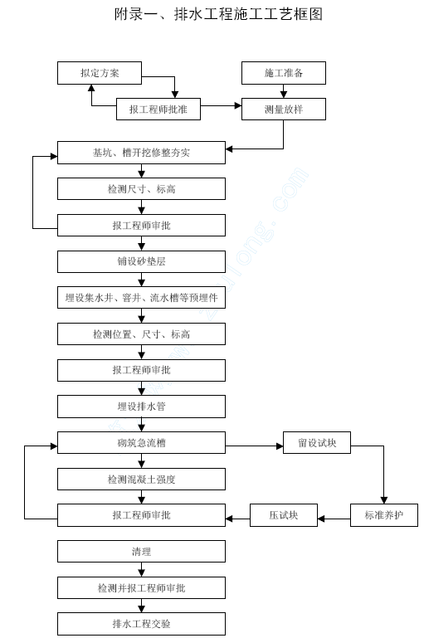
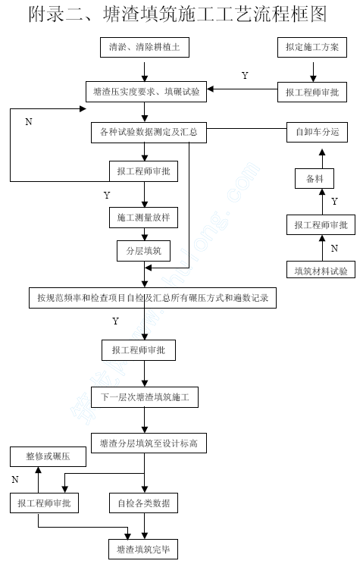
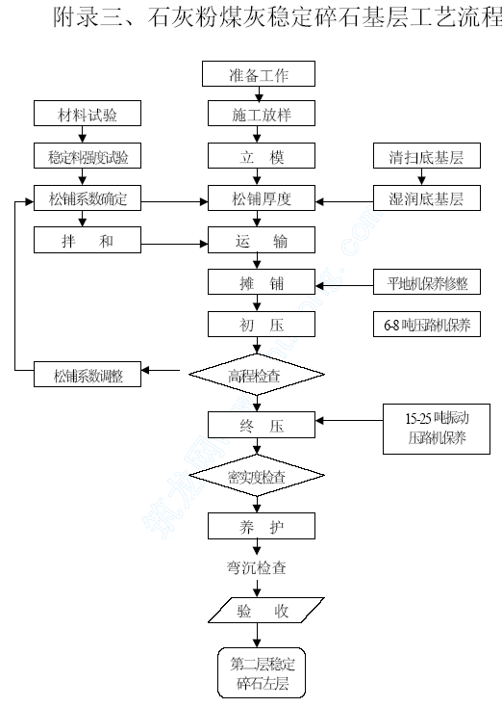
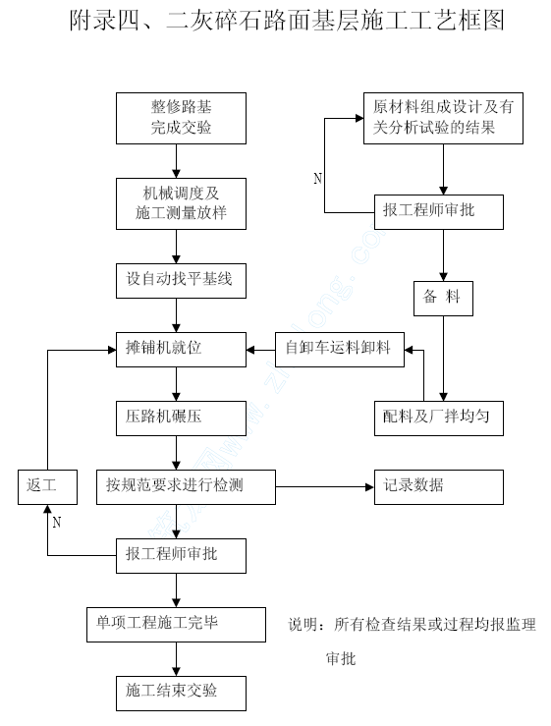
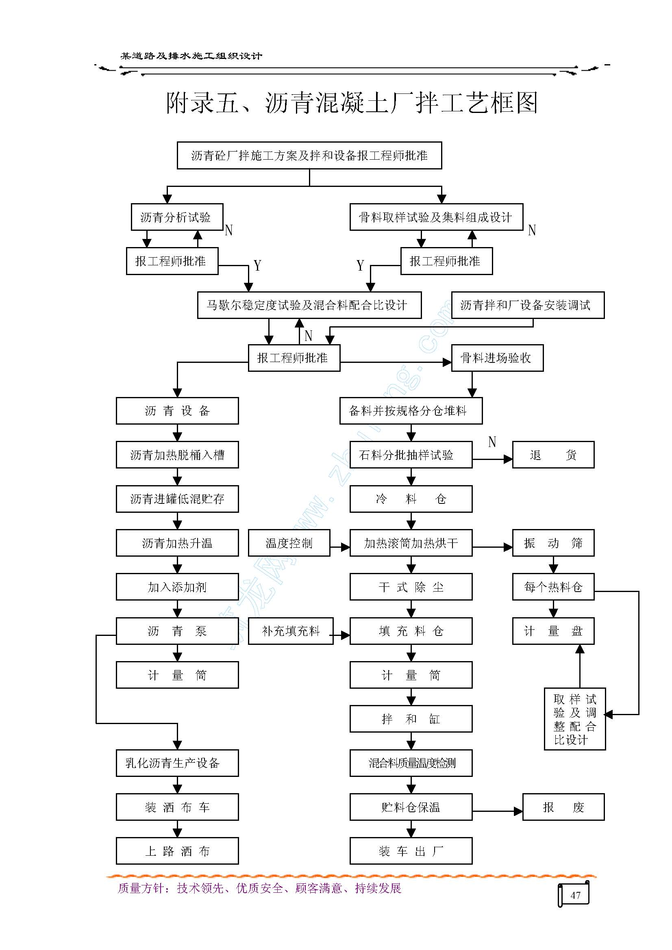
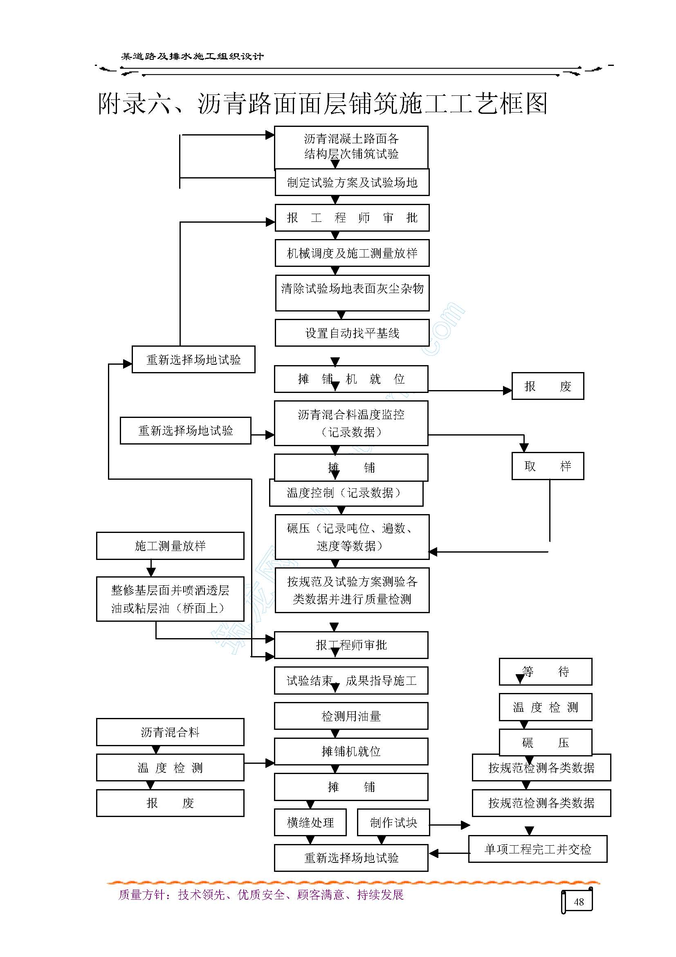
附录七、工程管理曲线
0 10 20 30 40 50 60 70 80 90100
日期 | 工 程 完 成 率（%）
5 月10 日
4 月25 日
4 月10 日
3 月25 日
3 月10 日
2 月25 日
2 月10 日
1 月25 日
1 月10 日
12 月25 日
12 月10 日

星欣设计图库资料专卖店拥有最新最全的设计参考图库资料，内容涉及景观园林、建筑、规划、室内装修、建筑结构、暖通空调、给排水、电气设计、施工组织设计等各个领域的设计素材和设计图纸等参考学习资料。是为广大艺术设计工作者优质设计学习参考资料。本站所售的参考资料包括设计方案和施工图案例已达几十万套以上，总量在数千G以上。
图库网址http://www.xingsc.cn
ftp://xingxin.oicp.net
联系QQ：447255935
电话：13111542600

